**ข่าวประกาศผลการตรวจพิสูจน์อาหาร**

**อย. ตรวจพบไซบูทรามีน ในผลิตภัณฑ์เสริมอาหาร โอซี**

**MFD : 05/03/24 EXP : 05/03/26**

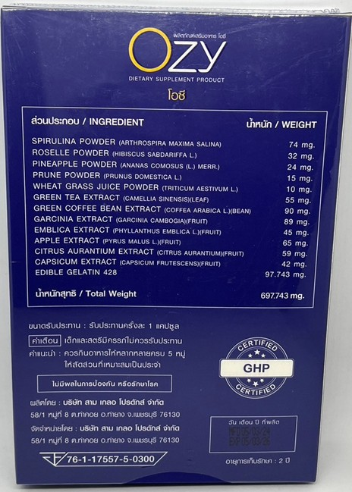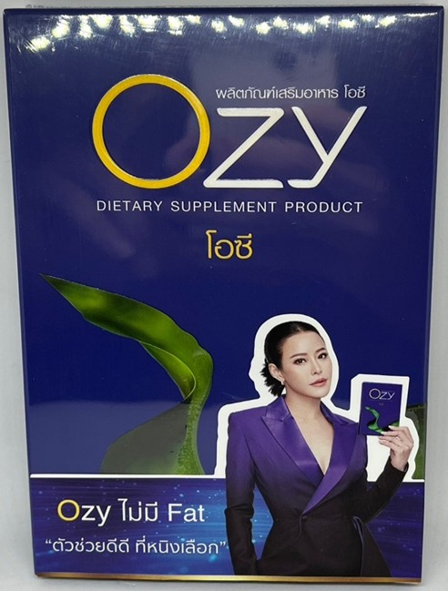

สำนักงานคณะกรรมการอาหารและยา (อย.) ได้ซื้อผลิตภัณฑ์เสริมอาหาร จากเพจ “Ozy หนิง  
ปณิตา เพจหลัก-ส่งฟรีปลายทาง” ส่งตรวจวิเคราะห์ที่กรมวิทยาศาสตร์การแพทย์ โดยฉลากระบุรายละเอียดผลิตภัณฑ์ ดังนี้ “ผลิตภัณฑ์เสริมอาหาร โอซี อย. 76-1-17557-5-0300 ผลิตและจัดจำหน่ายโดย : บริษัท สาม เกลอ โปรดักส์ จำกัด 58/1 หมู่ที่ 8 ต.ท่าคอย อ.ท่ายาง จ.เพชรบุรี 76130 วัน เดือน ปี ที่ผลิต MFD 05/03/24 EXP 05/03/26”

ผลการตรวจวิเคราะห์ผลิตภัณฑ์ดังกล่าวพบ ไซบูทรามีน (Sibutramine) ซึ่งมีรายงานถึงผลกระทบต่อระบบหัวใจและหลอดเลือด ทำให้เกิดผลเสียร้ายแรงจนถึงแก่ชีวิต จัดเป็นวัตถุที่ออกฤทธิ์ต่อจิต  
และประสาทในประเภท 1 ตามประกาศกระทรวงสาธารณสุข เรื่อง ระบุชื่อวัตถุออกฤทธิ์ในประเภท 1   
พ.ศ. 2565 ซึ่งเป็นอาหารที่น่าจะเป็นอันตรายต่อสุขภาพหรืออนามัยของประชาชน จึงขอประกาศ  
ให้ประชาชนระมัดระวังในการซื้อหรือบริโภคผลิตภัณฑ์อาหารดังกล่าว ทั้งนี้ หน่วยงานที่เกี่ยวข้อง  
อยู่ระหว่างดำเนินการตามกฎหมายกับผู้กระทำผิด

หากมีข้อสงสัยเรื่องความปลอดภัยของผลิตภัณฑ์สุขภาพ สามารถสอบถามหรือแจ้งร้องเรียนได้ที่สายด่วน อย. 1556 หรือผ่าน Line : @FDAThai, Facebook : FDAThai หรือ E-mail : 1556@fda.moph.go.th ตู้ ปณ. 1556 ปณฝ. กระทรวงสาธารณสุข จ.นนทบุรี 11004 หรือ  
สำนักงานสาธารณสุขจังหวัดทั่วประเทศ

******************************************************

**วันที่เผยแพร่ข่าว 26 กันยายน 2567 ข่าวแจก 259 / ปีงบประมาณ พ.ศ. 2567**